Procédure activation project

1. Aller sur le site

[Logiciels - Microsoft Azure](https://portal.azure.com/#blade/Microsoft_Azure_Education/EducationMenuBlade/software)

1. Récupérer la clé, copier dans le presse papier

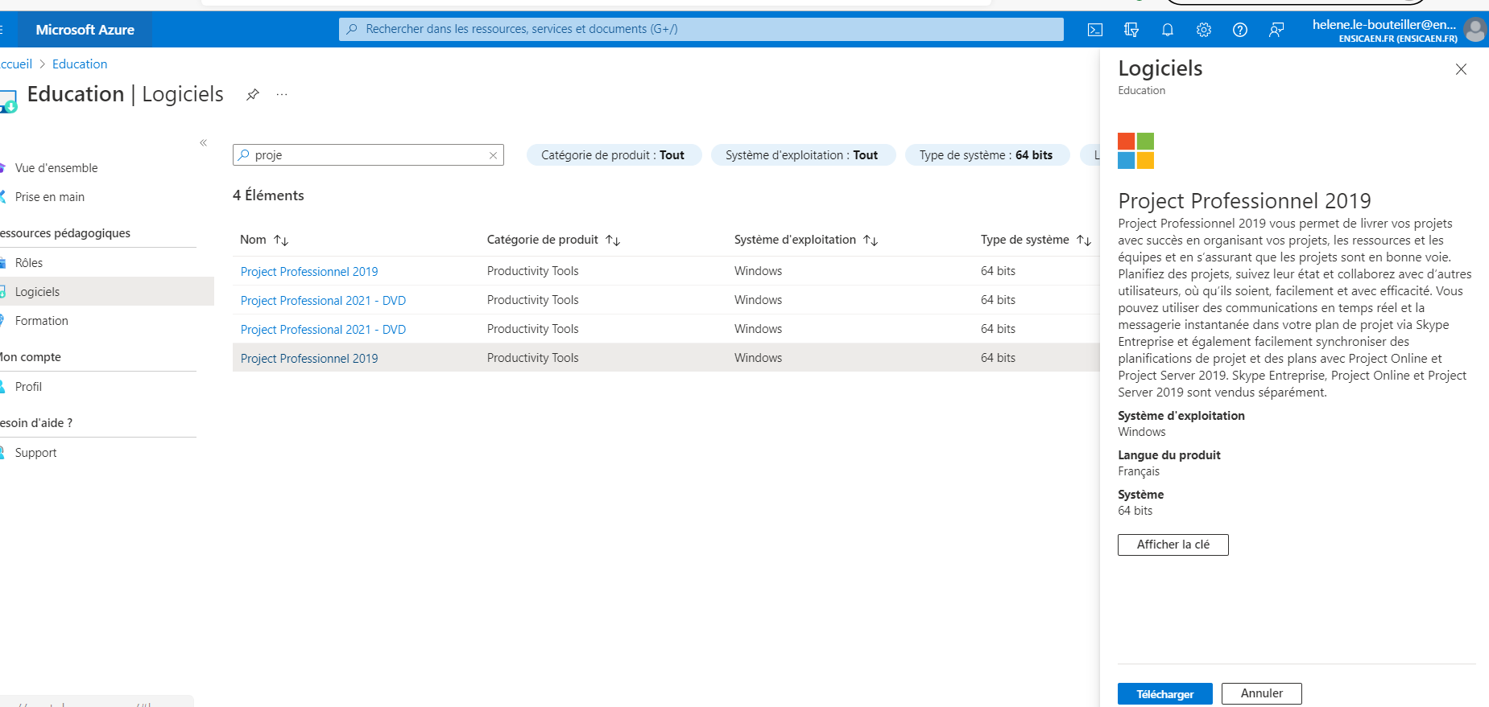

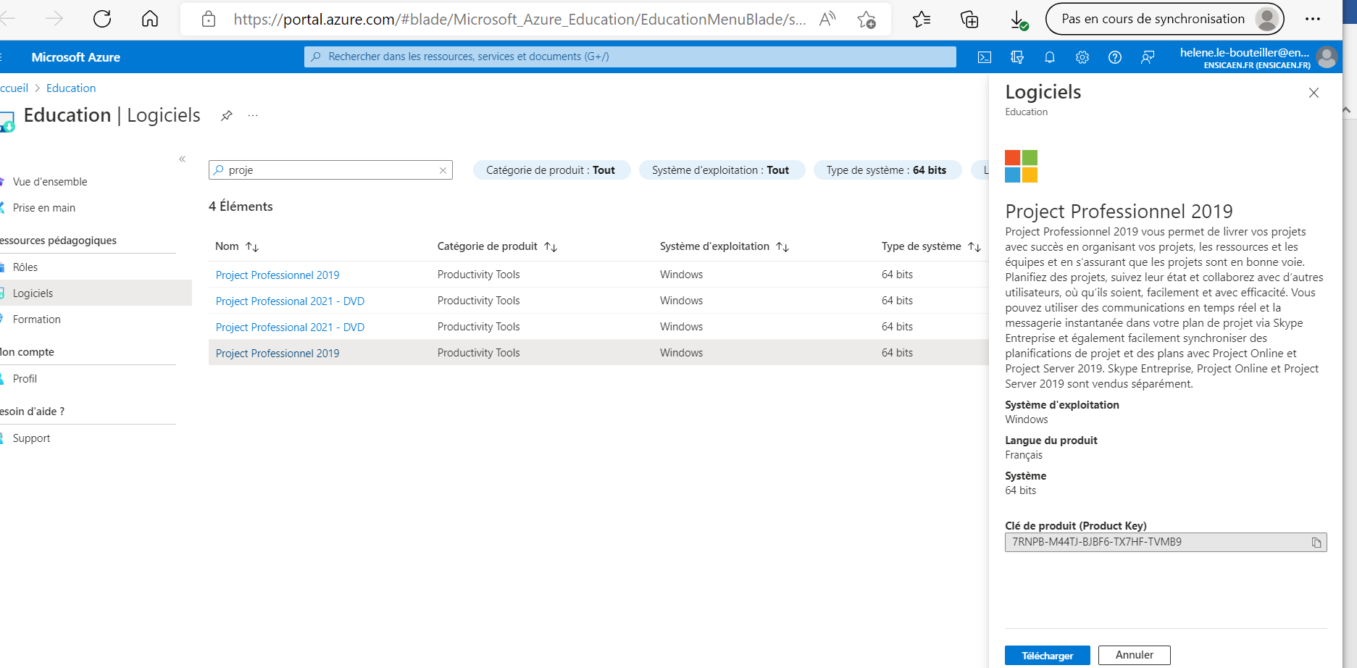

1. Télécharger la version professionnelle 2019 (en bas), mot clé project

Si problème demander clé USB avec support télécharger

1. Monter l’image dans l’onglet de téléchargement (click droit, monter), la fenêtre s’ouvre automatiquement sur le set up

Si message erreur à cause de l’OS 32bytes, prendre la version 64 Bytes

A la fin de l’installation coller la clé précédemment copiée

* Le logiciel est prêt